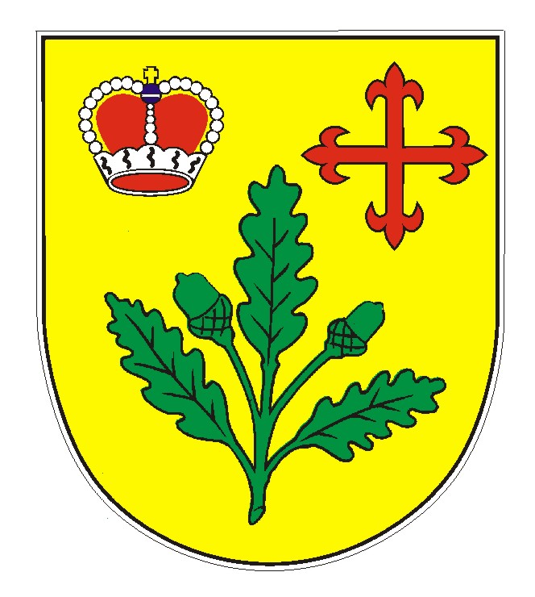
Obecní úřad Kněždub ve spolupráci se zájmovými organizacemi a sdruženími v Kněždubě pořádá v sobotu dne 21.6.2025

" GULÁŠ FEST 2025 "
„ soutěž o nejlepší Jánský gulášek “

PROGRAM: 12.00 – Zahájení soutěže na fotbalovém hřišti.
- prodej kulinářských specialit jednotlivých družstev

15.30 - Zábavný program - víceúčelové hřiště.
- taneční vystoupení dětí.

16.00 - Ochutnávka a hodnocení gulášů /ochutnávková porce 20,-Kč/

17.00 – Dětská diskotéka

18.00 - Vyhlášení vítězů a předání ocenění za nejlepší guláš

19.00 – 01.00 Večerní zábava se skupinou CHARON

Srdečně zveme všechny domácí i přespolní na odpoledne a večer plný zábavy a dobrého jídla.
Doplňkový sortiment jídla zajištěn! Vstupné dobrovolné!
V případě velmi nepříznivého počasí se akce neuskuteční!
GARANT AKCE : Obecní úřad Kněždub

